SALUD · TENDENCIAS · TECNOLOGÍA
¿Le preguntarías a ChatGPT cómo quedaría tu sonrisa? Cada vez más pacientes lo hacen antes de pisar el consultorio
En seis meses, la inteligencia artificial pasó de no aparecer nunca en la consulta a ser la puerta de entrada de la mitad de los pacientes de un consultorio de estética dental de Puerto Madero. Llegan con una imagen de su propia sonrisa ya retocada y una sola pregunta: ¿esto se puede lograr?

Por Dr. Ariel Merino · Odontólogo. Director clínico de AM Estética Dental, Puerto Madero.
Hace años que arranco cada primera consulta con la misma pregunta: “¿cómo llegaste hasta acá?” Nunca fue un trámite. La respuesta me anticipa casi todo lo que va a pasar después: qué sabe la persona, qué espera y cuánta distancia hay entre lo que imagina y lo que su boca realmente permite.
Durante mucho tiempo la respuesta fue siempre la misma. Instagram. TikTok. Alguien había visto un antes y después mientras scrolleaba, sin buscarlo. Ese era el camino.
Hace unos seis meses empecé a escuchar otra cosa. “Lo consulté con ChatGPT.” Al principio fue una curiosidad. Después fue una vez por semana. Hoy es la mitad de las personas que se sientan frente a mí por primera vez.
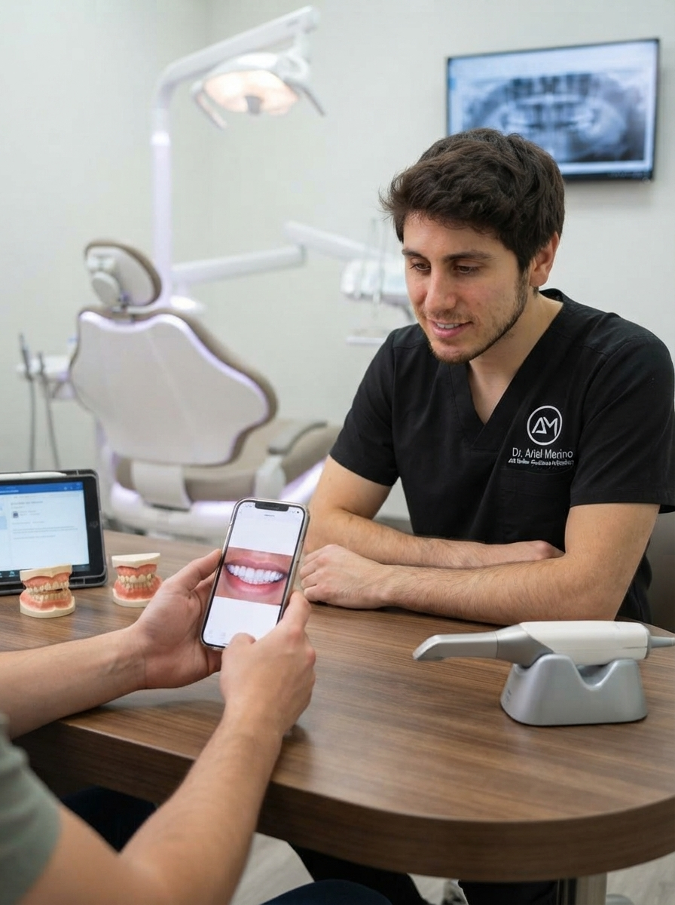
Un paciente muestra en su celular la sonrisa que generó con inteligencia artificial antes de venir a la consulta. Imagen ilustrativa generada con IA · AM Estética Dental

Los números de un consultorio
No es una impresión. Lo vengo anotando.
Antes, de cada diez personas que venían por primera vez, siete llegaban por redes sociales y tres por recomendación de alguien. La inteligencia artificial, sencillamente, no existía como respuesta.
Hoy, de cada diez: cinco llegan por inteligencia artificial, tres por redes sociales y dos por recomendación. En seis meses. Y no veo ninguna señal de que se frene.
“Antes eran siete de cada diez por redes sociales. Hoy son cinco de cada diez por inteligencia artificial.”

Ya no vienen a preguntar. Vienen a confirmar
El cambio más interesante no es de dónde vienen, sino cómo vienen.
El paciente que llegaba por Instagram traía una idea vaga: “me gustaría mejorar mi sonrisa”. Había que ir acotando de a poco qué le molestaba, qué quería, qué imaginaba.
El que llega por inteligencia artificial trae otra cosa. Trae el teléfono en la mano. Subió una foto suya y le pidió a la IA que le mostrara cómo se vería con los dientes más blancos, más alineados, más parejos. Y vio el resultado. No la sonrisa de un famoso: la suya, corregida.
Entonces la pregunta ya no es “¿qué se puede hacer?”. Es “¿esto se puede lograr?” Vienen a confirmar algo que ya decidieron.
También llegan hablando distinto. Me nombran la proporción entre los dientes, la simetría, la línea media, el brillo. Palabras que hace dos años no aparecían nunca en una primera consulta. La IA les dio un vocabulario.
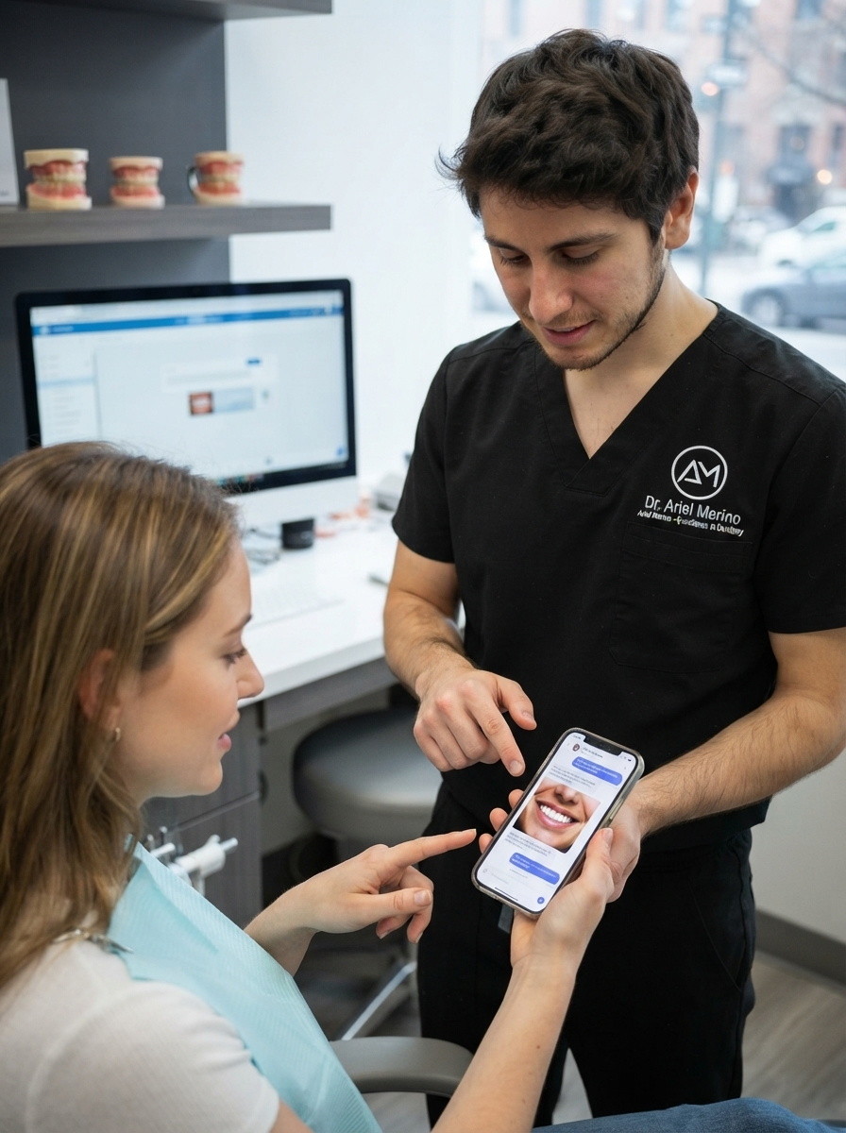
El contraste entre la imagen que trae el paciente y el estudio clínico es lo que define qué resultado es realmente posible. Imagen ilustrativa generada con IA · AM Estética Dental

Lo que esa imagen no puede ver
Acá es donde hay que ser honesto, y es la parte que más me interesa explicar.
Una imagen generada por inteligencia artificial modifica píxeles. No conoce tu boca. No sabe cuánto esmalte te queda, cómo están ubicadas las raíces, qué color tiene el diente por debajo, cómo es tu encía, cómo mordés ni cómo pronunciás.
En una pantalla, blanquear un diente muy oscuro no cuesta nada. En la boca, ese mismo resultado depende de qué hay abajo, y a veces exige un espesor de porcelana que el espacio disponible no permite. La pantalla no tiene límites físicos. La boca sí.
Dicho de la forma más corta posible: esa imagen no sirve para diagnosticar nada, pero sirve muchísimo para entendernos.
Porque las expectativas siempre existieron. Lo nuevo es que ahora llegan visibles desde el primer minuto, en vez de aparecer recién el día que el paciente se prueba las carillas — que es, históricamente, el peor momento para descubrirlas.
“La pantalla no tiene límites físicos. La boca sí.”

El único diseño que vale es el que se prueba en la boca
Por eso, cuando alguien llega con su imagen, no la descarto. Al contrario: le pido que me la muestre y que me diga qué le gusta de ella. Ese detalle —el color, la forma, el tamaño— es la información valiosa. Ahí está lo que realmente quiere.
Después le explico qué es: una simulación gráfica, no una previsión clínica. Y ahí empieza el trabajo de verdad.
Se estudia la boca: fotos, análisis de la cara y de la sonrisa, mordida, radiografías. Con eso se hace un diseño sobre su anatomía real, buscando siempre el mínimo desgaste posible.
Y el paso final es el que cambia todo: el ensayo en boca, lo que llamamos mock-up. Es una prueba provisoria de la sonrisa nueva, puesta sobre los propios dientes, sin tallar nada todavía. El paciente se mira al espejo, se saca fotos, habla, muerde, sale a la calle si quiere.
Ese es el único “render” que vale, porque respeta todas las reglas que la imagen de la pantalla ignora. Y es lo que se aprueba antes de tocar un solo diente.
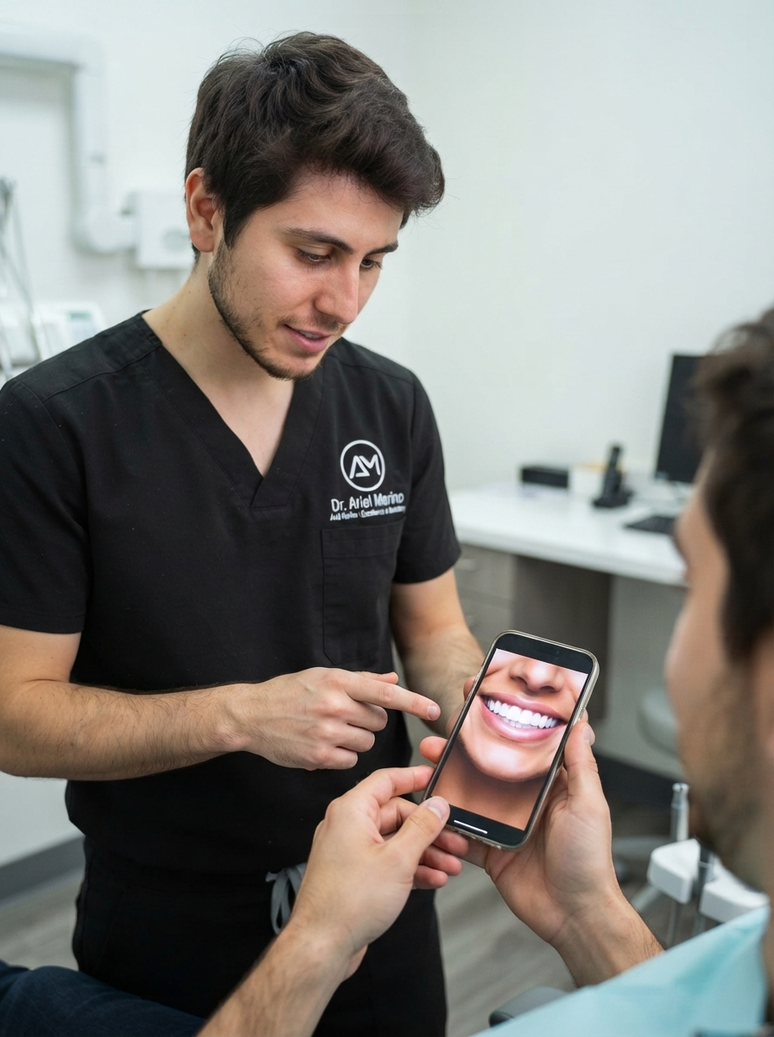
El trabajo del odontólogo hoy incluye traducir: explicar qué parte de la imagen ideal es alcanzable y qué parte no lo es. Imagen ilustrativa generada con IA · AM Estética Dental

El riesgo: una expectativa sin freno
Hay algo que conviene decir con claridad. Esa imagen se genera sin ningún costo y sin ningún límite. La persona puede pedirle a la IA una versión, y otra, y otra, hasta que aparece exactamente lo que quiere ver. Y esa última versión —la que más le gustó, no la más realista— es la que le queda grabada.
Cuando la imagen es de una modelo, uno sabe que es otra persona. Cuando la imagen es de uno mismo, se vuelve mucho más difícil de soltar. Ahí está el riesgo real.
La salida no es pelearse con la tecnología. Es usarla como punto de partida y no como promesa.

Lo que la inteligencia artificial no reemplazó
Hay un dato que casi no se nota y que para mí es el más importante de todos.
Las redes sociales se derrumbaron: de siete a tres. Pero la recomendación de un paciente a otro casi no se movió: de tres a dos.
¿Qué quiere decir eso? Que la inteligencia artificial reemplazó la etapa de averiguar, no la de confiar. Sigue sin haber nada más fuerte que ver el resultado en la boca de alguien que uno conoce.
La tecnología cambió por dónde entra el paciente. No cambió qué lo hace quedarse.
Si vas a llevar tu imagen de IA a la consulta
- Llevala igual. No la escondas. Es la mejor forma de que el profesional entienda exactamente qué querés.
- Prestá atención a qué te gustó de esa imagen. ¿El color? ¿La forma? ¿Que estén más parejos? Eso es lo que hay que resolver.
- Pedí que te expliquen qué es posible y qué no. Un buen profesional te va a decir que no a algo. Si te dice que sí a todo, desconfiá.
- No aceptes empezar sin una prueba en boca. El mock-up existe justamente para que veas el resultado antes de que te toquen un diente.
- Verificá lo que la IA te contó. Sobre materiales, plazos y cuidados, la información puede estar incompleta o desactualizada. Preguntá todo de nuevo en la consulta.

Sobre el autor
El Dr. Ariel Merino es odontólogo especializado en estética dental y director clínico de AM Estética Dental, en Puerto Madero, Buenos Aires. La clínica cuenta con laboratorio de cerámica propio en el mismo centro. Los datos citados en esta nota corresponden al registro de primeras consultas del propio consultorio entre marzo y septiembre de 2026.

Nota sobre las imágenes: las fotografías que ilustran este artículo son recreaciones generadas con inteligencia artificial de situaciones habituales de la consulta. No corresponden a pacientes reales ni a registros clínicos.

